**凝聚45年的力量**

親愛的朋友：

超過45年的光景，經歷過無數次環境運動，讓綠色和平由最初只得寥寥十數位成員，到今天得到世界各地數百萬位跟您一樣的熱心公眾支持！「群眾」一直是綠色和平的核心象徵。團結眾人的力量是綠色和平之本，提醒我們怎樣創造一個綠色、和平的世界。​

https://i2.createsend1.com/ti/d/A9/ABD/BE2/eblogo/mail2_title12.png

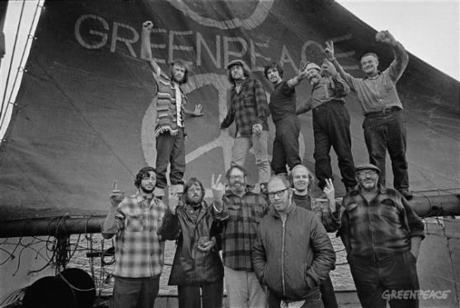

1971年，一艘船帆上寫著「GREENPEACE」的小漁船從加拿大溫哥華啟航，駛向阿拉斯加的安奇卡島 (Amchitka)。船上12人包括醫生和老師等，想實行一個瘋狂計劃：阻止美國在那裡進行核試。儘管途中遭到美軍阻攔，卻觸發了輿論和公眾聲援，迫使美國次年宣布放棄安奇卡島核試！

[我們的故事](http://www.greenpeace.org/hk/about/history/)

https://i4.createsend1.com/ti/d/A9/ABD/BE2/eblogo/mail2_title2.png

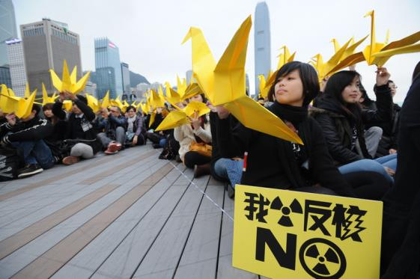

為了避免受到政治或商業利益左右，我們必須保持政治中立、財政獨立。我們絕不接受來自企業或政府的資助，所有的捐助均來自跟你一樣熱心的個人。這是綠色和平之所以能夠與權勢者抗衡，繼而成就環境改變的重要基礎。

https://i6.createsend1.com/ti/d/A9/ABD/BE2/eblogo/mail2_title3.png

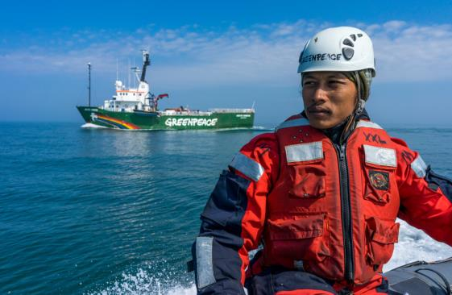

環境罪行必須受到監督，並向公眾公開。綠色和平以影像見證、傳達明確訊息，讓群眾得知環境罪行的真相，一同採取相應行動。其中功不可沒的，是綠色和平的船艦團隊。船艦隊伍以強大迅捷的行動力，深入遙遠水域，在環境問題的最前線執行重要而艱鉅的行務！

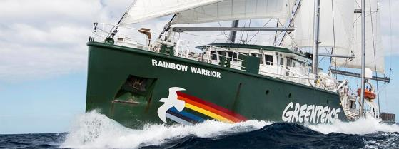

彩虹勇士號

彩虹勇士號是綠色和平的標誌，代表著奮勇保護地球的精神。得到全球支持者集資捐助，讓我們得以最新技術打造這艘環保高性能帆船。其裝備更包括四隻橡皮艇、直升機坪，以及最先進的通訊器材等。

[「彩虹勇士號」背後的故事](http://www.greenpeace.org/hk/about/ships/rainbow-warrior/)

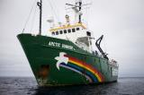

 極地曙光號

它是一艘可以在極地航行及進行科研考察的破冰船；更是史上第一艘成功環繞南極的船。現在仍每天為環境而執行各種任務。

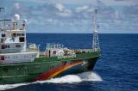

 希望號

我們最大的船艦，可進行長距離、快速移動及在冰上航行。人道救援也是它的強項，例如曾協助運送物資給遭受風災「帕姆」重創的萬那杜居民。

[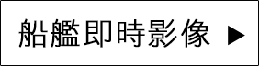](http://www.greenpeace.org/taiwan/zh/multimedia/ship-webcams/)

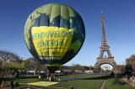

 綠色和平熱氣球

曾在世界各著名地標以及重大國際會議中施放，闡揚我們對環境議題的憂心及期許，並留下許多珍貴的影像，如：希臘帕德嫩神廟、印度泰姬瑪哈陵、馬雅曆法金字塔等。

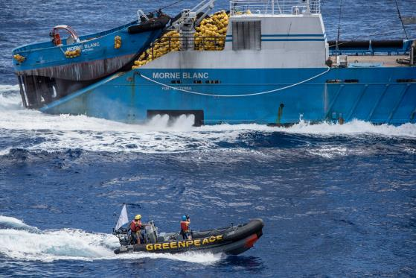

充氣橡皮艇

橡皮艇與船艦相輔相成，幾乎每個重要行動都少不了它！它雖然細小，卻是海上行動最有效的戰鬥工具。如在攔截捕殺鯨魚的捕鯨叉時；在阻止向海裡傾倒有毒垃圾時；在對抗非法捕魚船隻時... 它都發揮出其它船隻無可比擬的作用。